৯ম জাতীয় সংসদে নির্বাচিত মাননীয় সংসদ-সদস্যদের
নামের তালিকা

ক্রমিক নং | নির্বাচনী এলাকার নাম ও নম্বর | মাননীয় সদস্যের নাম | আলোকচিত্র | দল
১ | পঞ্চগড়-১ | জনাব মোঃ মজাহারুল হক প্রধান | 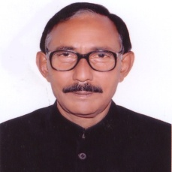 | বাংলাদেশ আওয়ামী লীগ
২ | পঞ্চগড়-২ | জনাব মোঃ নূরুল ইসলাম সুজন | 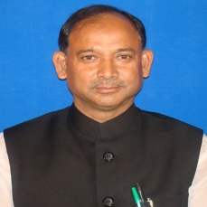 | বাংলাদেশ আওয়ামী লীগ
৩ | ঠাকুরগাঁও-১ | জনাব রমেশ চন্দ্র সেন | 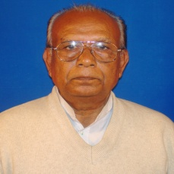 | বাংলাদেশ আওয়ামী লীগ
৪ | ঠাকুরগাঁও-২ | আলহাজ্ব মোঃ দবিরুল ইসলাম | 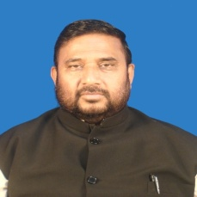 | বাংলাদেশ আওয়ামী লীগ
৫ | ঠাকুরগাঁও-৩ | জনাব হাফিজ উদ্দিন আহম্মেদ | 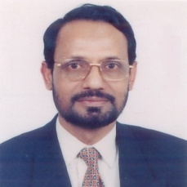 | জাতীয় পার্টি
৬ | দিনাজপুর-১ | জনাব মনোরঞ্জন শীল গোপাল | 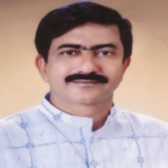 | বাংলাদেশ আওয়ামী লীগ
৭ | দিনাজপুর-২ | জনাব খালিদ মাহমুদ চৌধুরী | 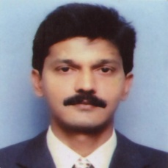 | বাংলাদেশ আওয়ামী লীগ
৮ | দিনাজপুর-৩ | জনাব ইকবালুর রহিম | 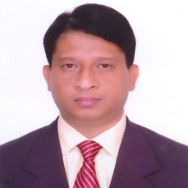 | বাংলাদেশ আওয়ামী লীগ
৯ | দিনাজপুর-৪ | জনাব আবুল হাসান মাহমুদ আলী | 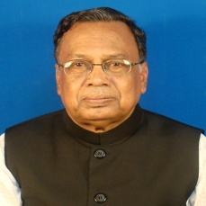 | বাংলাদেশ আওয়ামী লীগ
১০ | দিনাজপুর-৫ | জনাব মোঃ মোস্তাফিজুর রহমান | 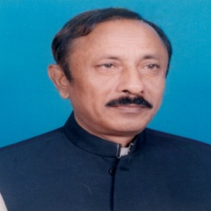 | বাংলাদেশ আওয়ামী লীগ
১১ | দিনাজপুর-৬ | জনাব আজিজুল হক চৌধুরী | 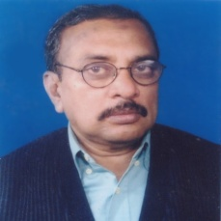 | বাংলাদেশ আওয়ামী লীগ
১২ | নীলফামারী-১ | জনাব জাফর ইকবাল সিদ্দিকী | 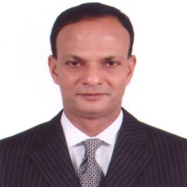 | জাতীয় পার্টি
১৩ | নীলফামারী-২ | জনাব আসাদুজ্জামান নূর | 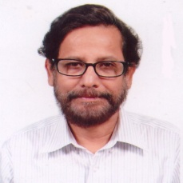 | বাংলাদেশ আওয়ামী লীগ
১৪ | নীলফামারী-৩ | কাজী ফারুক কাদের | 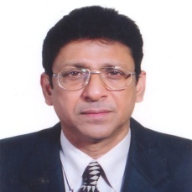 | জাতীয় পার্টি
১৫ | নীলফামারী-৪ | কর্ণেল (অবঃ) এ, এ, মারুফ সাকলান | 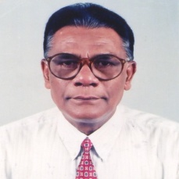 | বাংলাদেশ আওয়ামী লীগ
১৬ | লালমনিরহাট-১ | জনাব মোঃ মোতাহার হোসেন | 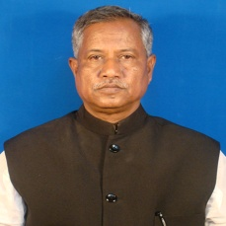 | বাংলাদেশ আওয়ামী লীগ
১৭ | লালমনিরহাট-২ | জনাব মোঃ মজিবর রহমান | 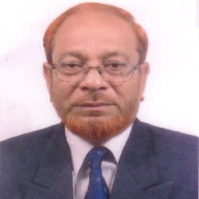 | জাতীয় পার্টি
১৮ | লালমনিরহাট-৩ | জনাব গোলাম মোহাম্মদ কাদের | 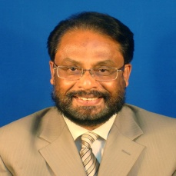 | জাতীয় পার্টি
১৯ | রংপুর-১ | জনাব হোসেন মকবুল শাহরিয়ার | 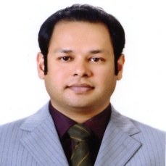 | জাতীয় পার্টি
২০ | রংপুর-২ | জনাব আনিছুল ইসলাম মন্ডল | 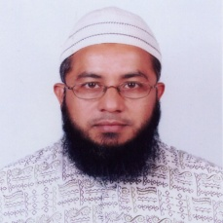 | জাতীয় পার্টি
২১ | রংপুর-৩ | বেগম রওশন এরশাদ | 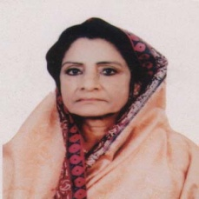 | জাতীয় পার্টি
২২ | রংপুর-৪ | জনাব টিপু মুনশি | 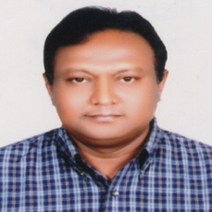 | বাংলাদেশ আওয়ামী লীগ
২৩ | রংপুর-৫ | জনাব এইচ, এন আশিকুর রহমান | 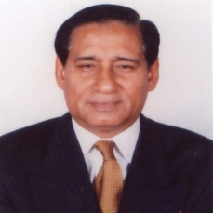 | বাংলাদেশ আওয়ামী লীগ
২৪ | রংপুর-৬ | জনাব আবুল কালাম আজাদ | 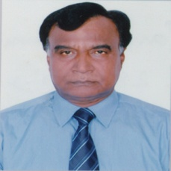 | বাংলাদেশ আওয়ামী লীগ
২৫ | কুড়িগ্রাম-১ | জনাব এ, কে, এম মোস্তাফিজুর রহমান | 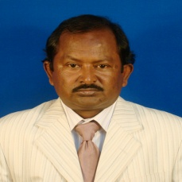 | জাতীয় পার্টি
২৬ | কুড়িগ্রাম-২ | জনাব মোঃ জাফর আলী | 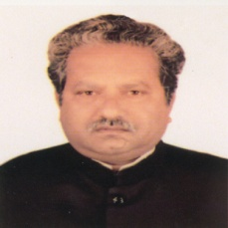 | বাংলাদেশ আওয়ামী লীগ
২৭ | কুড়িগ্রাম-৩ | জনাব এ, কে, এম মাঈদুল ইসলাম | 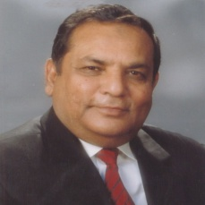 | জাতীয় পার্টি
২৮ | কুড়িগ্রাম-৪ | জনাব মোঃ জাকির হোসেন | 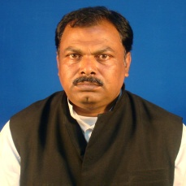 | বাংলাদেশ আওয়ামী লীগ
২৯ | গাইবান্ধা-১ | জনাব মোঃ আব্দুল কাদের খান | 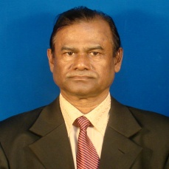 | জাতীয় পার্টি
৩০ | গাইবান্ধা-২ | মাহাবুব আরা বেগম গিনি | 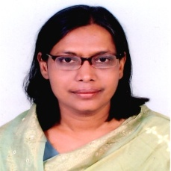 | বাংলাদেশ আওয়ামী লীগ
৩১ | গাইবান্ধা-৩ | ডঃ টি আই এম ফজলে রাবিব চৌধুরী | 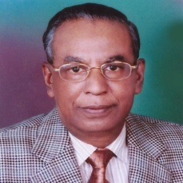 | জাতীয় পার্টি
৩২ | গাইবান্ধা-৪ | জনাব মোঃ মনোয়ার হোসেন চৌধুরী | 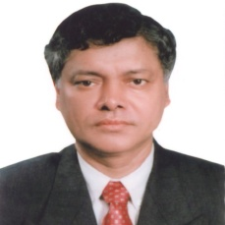 | বাংলাদেশ আওয়ামী লীগ
৩৩ | গাইবান্ধা-৫ | জনাব মোঃ ফজলে রাববী মিয়া | 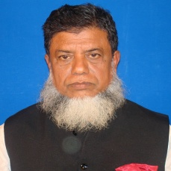 | বাংলাদেশ আওয়ামী লীগ
৩৪ | জয়পুরহাট-১ | জনাব মোঃ মোজাহার আলী প্রধান | 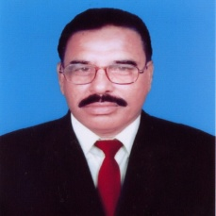 | বাংলাদেশ জাতীয়তাবাদী দল
৩৫ | জয়পুরহাট-২ | জনাব গোলাম মোস্তফা | 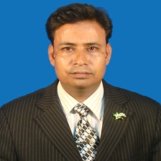 | বাংলাদেশ জাতীয়তাবাদী দল
৩৬ | বগুড়া-১ | জনাব আব্দুল মান্নান | 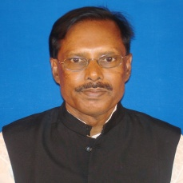 | বাংলাদেশ আওয়ামী লীগ
৩৭ | বগুড়া-২ | জনাব এ কে এম হাফিজুর রহমান | 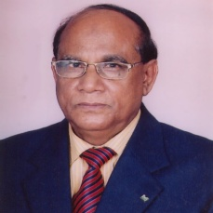 | বাংলাদেশ জাতীয়তাবাদী দল
৩৮ | বগুড়া-৩ | জনাব আব্দুল মোমিন তালুকদার | 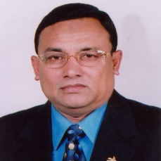 | বাংলাদেশ জাতীয়তাবাদী দল
৩৯ | বগুড়া-৪ | জনাব জেড, আই, এম মোস্তফা আলী | 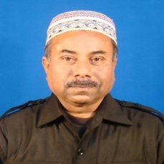 | বাংলাদেশ জাতীয়তাবাদী দল
৪০ | বগুড়া-৫ | জনাব মোঃ হাবিবর রহমান | 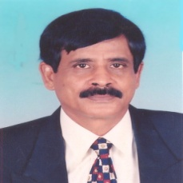 | বাংলাদেশ আওয়ামী লীগ
৪১ | বগুড়া-৬ | ব্যারিষ্টার মুহম্মদ জমির উদ্দিন সরকার | 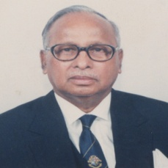 | বাংলাদেশ জাতীয়তাবাদী দল
৪২ | বগুড়া-৭ | জনাব মওদুদ আহমদ | 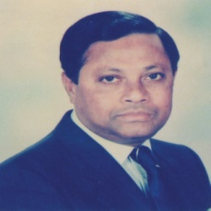 | বাংলাদেশ জাতীয়তাবাদী দল
৪৩ | চাঁপাইনবাবগঞ্জ-১ | জনাব মোহাম্মদ এনামুল হক | 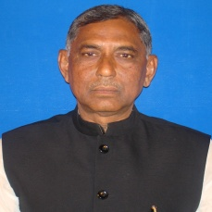 | বাংলাদেশ আওয়ামী লীগ
৪৪ | চাঁপাইনবাবগঞ্জ-২ | জনাব মুঃ জিয়াউর রহমান | 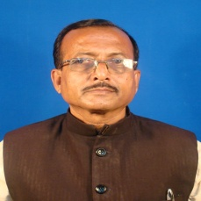 | বাংলাদেশ আওয়ামী লীগ
৪৫ | চাঁপাইনবাবগঞ্জ-৩ | জনাব মোঃ আব্দুল ওদুদ | 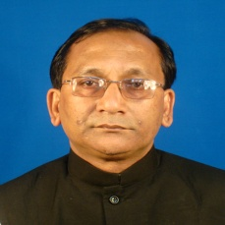 | বাংলাদেশ আওয়ামী লীগ
৪৬ | নওগাঁ-১ | জনাব সাধন চন্দ্র মজুমদার | 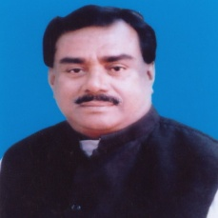 | বাংলাদেশ আওয়ামী লীগ
৪৭ | নওগাঁ-২ | জনাব মোঃ শহীদুজ্জামান সরকার | 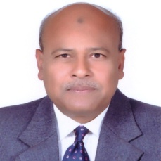 | বাংলাদেশ আওয়ামী লীগ
৪৮ | নওগাঁ-৩ | জনাব মোঃ আকরাম হোসেন চৌধুরী | 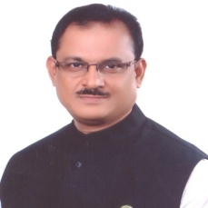 | বাংলাদেশ আওয়ামী লীগ
৪৯ | নওগাঁ-৪ | জনাব মুহাঃ ইমাজ উদ্দিন প্রাং | 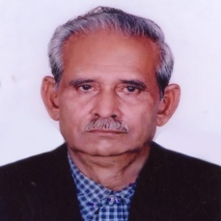 | বাংলাদেশ আওয়ামী লীগ
৫০ | নওগাঁ-৫ | জনাব মোঃ আব্দুল জলিল | 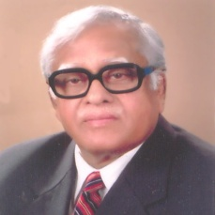 | বাংলাদেশ আওয়ামী লীগ
৫১ | নওগাঁ-৬ | জনাব মোঃ ইসরাফিল আলম | 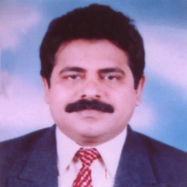 | বাংলাদেশ আওয়ামী লীগ
৫২ | রাজশাহী-১ | জনাব ওমর ফারুক চৌধুরী | 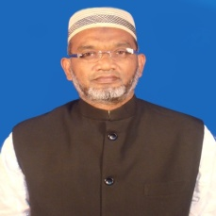 | বাংলাদেশ আওয়ামী লীগ
৫৩ | রাজশাহী-২ | জনাব ফজলে হোসেন বাদশা | 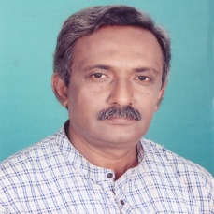 | বাংলাদেশের ওয়ার্কার্স পার্টি
৫৪ | রাজশাহী-৩ | জনাব মোঃ মেরাজ উদ্দিন মোল্লা | 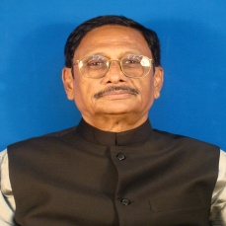 | বাংলাদেশ আওয়ামী লীগ
৫৫ | রাজশাহী-৪ | জনাব এনামুল হক | 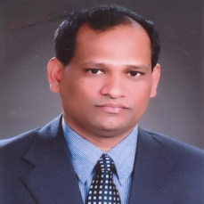 | বাংলাদেশ আওয়ামী লীগ
৫৬ | রাজশাহী-৫ | জনাব মোঃ আব্দুল ওয়াদুদ | 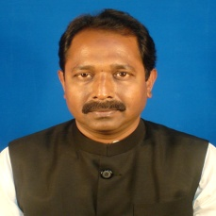 | বাংলাদেশ আওয়ামী লীগ
৫৭ | রাজশাহী-৬ | জনাব মোঃ শাহরিয়ার আলম | 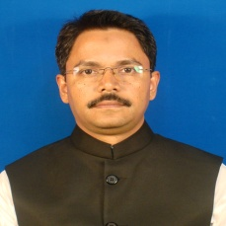 | বাংলাদেশ আওয়ামী লীগ
৫৮ | নাটোর-১ | জনাব মোঃ আবু তালহা | 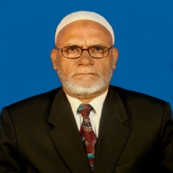 | জাতীয় পার্টি
৫৯ | নাটোর-২ | জনাব মোঃ আহাদ আলী সরকার | 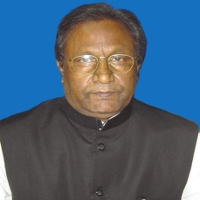 | বাংলাদেশ আওয়ামী লীগ
৬০ | নাটোর-৩ | জনাব জুনাইদ আহেমদ পলক | 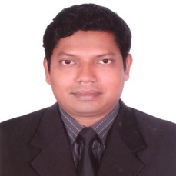 | বাংলাদেশ আওয়ামী লীগ
৬১ | নাটোর-৪ | জনাব মোঃ আব্দুল কুদ্দুস | 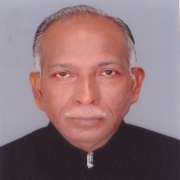 | বাংলাদেশ আওয়ামী লীগ
৬২ | সিরাজগঞ্জ-১ | জনাব তানভীর শাকিল জয় | 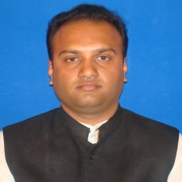 | বাংলাদেশ আওয়ামী লীগ
৬৩ | সিরাজগঞ্জ-২ | বেগম রুমানা মাহমুদ | 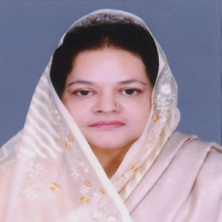 | বাংলাদেশ জাতীয়তাবাদী দল
৬৪ | সিরাজগঞ্জ-৩ | জনাব মোঃ ইসহাক হোসেন তালুকদার | 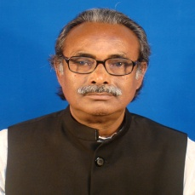 | বাংলাদেশ আওয়ামী লীগ
৬৫ | সিরাজগঞ্জ-৪ | জনাব মোঃ শফিকুল ইসলাম | 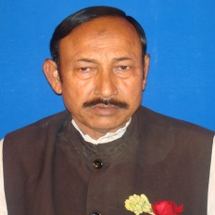 | বাংলাদেশ আওয়ামী লীগ
৬৬ | সিরাজগঞ্জ-৫ | জনাব মোঃ আব্দুল লতিফ বিশ্বাস | 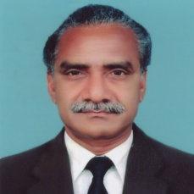 | বাংলাদেশ আওয়ামী লীগ
৬৭ | সিরাজগঞ্জ-৬ | জনাব চয়ন ইসলাম | 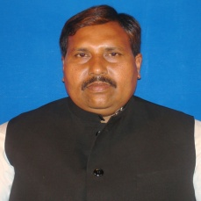 | বাংলাদেশ আওয়ামী লীগ
৬৮ | পাবনা-১ | জনাব শামসুল হক টুকু | 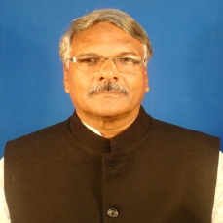 | বাংলাদেশ আওয়ামী লীগ
৬৯ | পাবনা-২ | জনাব আব্দুল করিম খন্দকার | 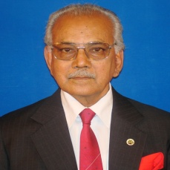 | বাংলাদেশ আওয়ামী লীগ
৭০ | পাবনা-৩ | জনাব মোঃ মকবুল হোসেন | 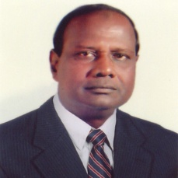 | বাংলাদেশ আওয়ামী লীগ
৭১ | পাবনা-৪ | জনাব শামসুর রহমান শরীফ | 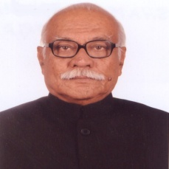 | বাংলাদেশ আওয়ামী লীগ
৭২ | পাবনা-৫ | জনাব গোলাম ফারুক খন্দঃ প্রিন্স | 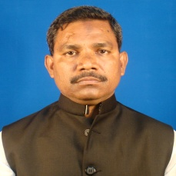 | বাংলাদেশ আওয়ামী লীগ
৭৩ | মেহেরপুর-১ | জনাব মোঃ জয়নাল আবেদীন | 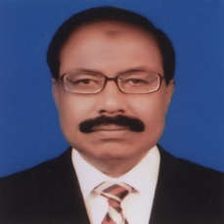 | বাংলাদেশ আওয়ামী লীগ
৭৪ | মেহেরপুর-২ | জনাব মোঃ আমজাদ হোসেন | 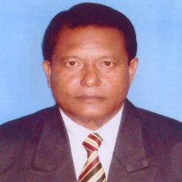 | বাংলাদেশ জাতীয়তাবাদী দল
৭৫ | কুষ্টিয়া-১ | জনাব আফাজ উদ্দিন আহমেদ | 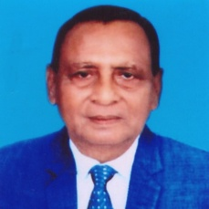 | বাংলাদেশ আওয়ামী লীগ
৭৬ | কুষ্টিয়া-২ | জনাব হাসানুল হক ইনু | 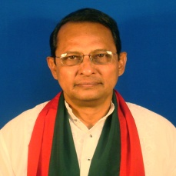 | জাতীয় সমাজতান্ত্রিক দল-জাসদ
৭৭ | কুষ্টিয়া-৩ | জনাব কে, এইচ, রশীদুজ্জামান | 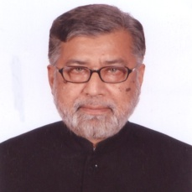 | বাংলাদেশ আওয়ামী লীগ
৭৮ | কুষ্টিয়া-৪ | বেগম সুলতানা তরুন | 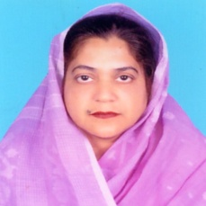 | বাংলাদেশ আওয়ামী লীগ
৭৯ | চুয়াডাংগা-১ | জনাব সোলায়মান হক জোয়ার্দ্দার (ছেলুন) | 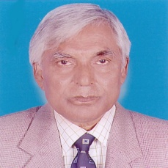 | বাংলাদেশ আওয়ামী লীগ
৮০ | চুয়াডাংগা-২ | জনাব মোঃ আলী আজগার | 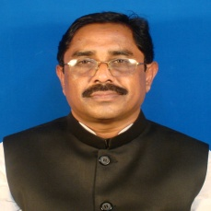 | বাংলাদেশ আওয়ামী লীগ
৮১ | ঝিনাইদহ-১ | জনাব মোঃ আব্দুল হাই | 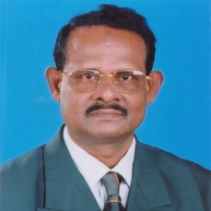 | বাংলাদেশ আওয়ামী লীগ
৮২ | ঝিনাইদহ-২ | জনাব মোঃ সফিকুল ইসলাম | 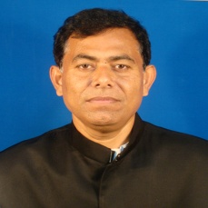 | বাংলাদেশ আওয়ামী লীগ
৮৩ | ঝিনাইদহ-৩ | জনাব মোঃ শফিকুল আজম খাঁন | 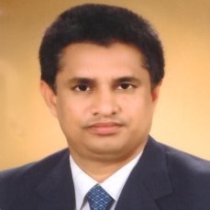 | বাংলাদেশ আওয়ামী লীগ
৮৪ | ঝিনাইদহ-৪ | জনাব আব্দুল মান্নান | 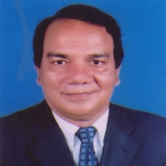 | বাংলাদেশ আওয়ামী লীগ
৮৫ | যশোর-১ | শেখ আফিল উদ্দিন | 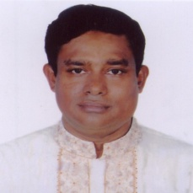 | বাংলাদেশ আওয়ামী লীগ
৮৬ | যশোর-২ | জনাব মোস্তফা ফারুক মোহাম্মদ | 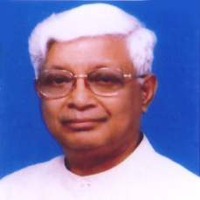 | বাংলাদেশ আওয়ামী লীগ
৮৭ | যশোর-৩ | জনাব মোঃ খালেদুর রহমান টিটো | 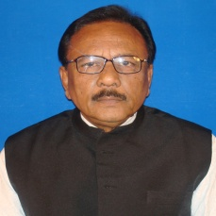 | বাংলাদেশ আওয়ামী লীগ
৮৮ | যশোর-৪ | জনাব রণজিত কুমার রায় | 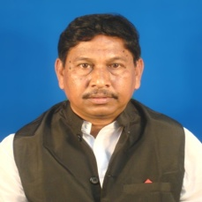 | বাংলাদেশ আওয়ামী লীগ
৮৯ | যশোর-৫ | খান টিপু সুলতান | 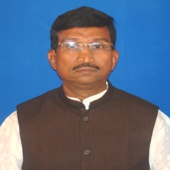 | বাংলাদেশ আওয়ামী লীগ
৯০ | যশোর-৬ | শেখ আব্দুল ওহাব | 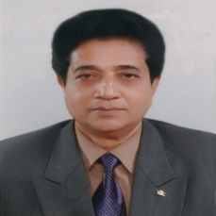 | বাংলাদেশ আওয়ামী লীগ
৯১ | মাগুরা-১ | জনাব মোহাম্মদ সিরাজুল আকবর | 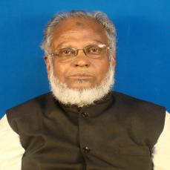 | বাংলাদেশ আওয়ামী লীগ
৯২ | মাগুরা-২ | জনাব বীরেন শিকদার | 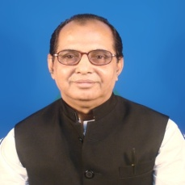 | বাংলাদেশ আওয়ামী লীগ
৯৩ | নড়াইল-১ | জনাব মোঃ কবিরুল হক | 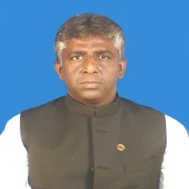 | বাংলাদেশ আওয়ামী লীগ
৯৪ | নড়াইল-২ | জনাব এস কে আবু বাকের | 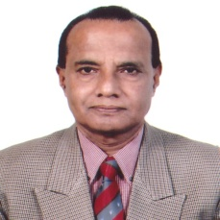 | বাংলাদেশ আওয়ামী লীগ
৯৫ | বাগেরহাট-১ | শেখ হেলাল উদ্দীন | 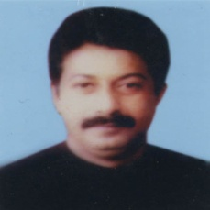 | বাংলাদেশ আওয়ামী লীগ
৯৬ | বাগেরহাট-২ | মীর শওকাত আলী বাদশা | 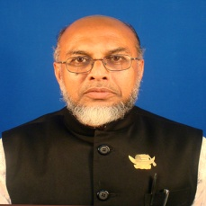 | বাংলাদেশ আওয়ামী লীগ
৯৭ | বাগেরহাট-৩ | বেগম হাবিবুন নাহার | 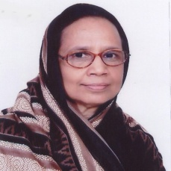 | বাংলাদেশ আওয়ামী লীগ
৯৮ | বাগেরহাট-৪ | জনাব মোঃ মোজাম্মেল হোসেন | 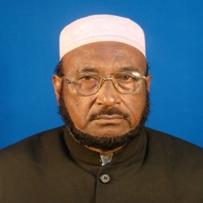 | বাংলাদেশ আওয়ামী লীগ
৯৯ | খুলনা-১ | জনাব ননী গোপাল মন্ডল | 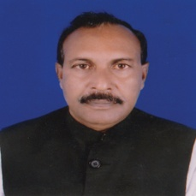 | বাংলাদেশ আওয়ামী লীগ
১০০ | খুলনা-২ | জনাব নজরুল ইসলাম মঞ্জু | 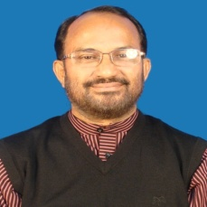 | বাংলাদেশ জাতীয়তাবাদী দল
১০১ | খুলনা-৩ | বেগম মন্নুজান সুফিয়ান | 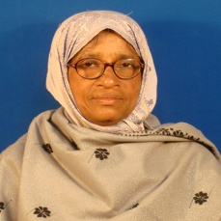 | বাংলাদেশ আওয়ামী লীগ
১০২ | খুলনা-৪ | মোল্যা জালাল উদ্দিন | 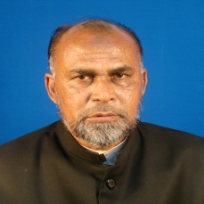 | বাংলাদেশ আওয়ামী লীগ
১০৩ | খুলনা-৫ | জনাব নারায়ন চন্দ্র চন্দ | 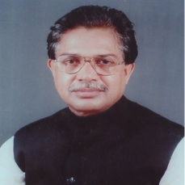 | বাংলাদেশ আওয়ামী লীগ
১০৪ | খুলনা-৬ | জনাব মোঃ সোহরাব আলী সানা | 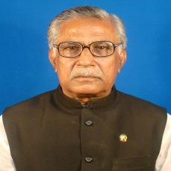 | বাংলাদেশ আওয়ামী লীগ
১০৫ | সাতক্ষীরা-১ | শেখ মুজিবুর রহমান | 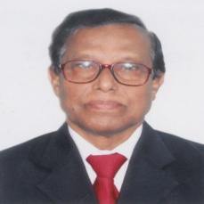 | বাংলাদেশ আওয়ামী লীগ
১০৬ | সাতক্ষীরা-২ | জনাব এম, এ, জববার | 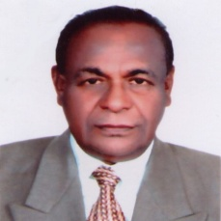 | জাতীয় পার্টি
১০৭ | সাতক্ষীরা-৩ | জনাব আ, ফ, ম, রুহুল হক | 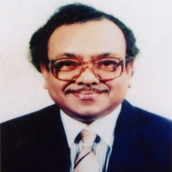 | বাংলাদেশ আওয়ামী লীগ
১০৮ | সাতক্ষীরা-৪ | জনাব এইচ, এম, গোলাম রেজা | 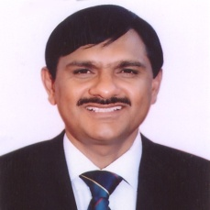 | জাতীয় পার্টি
১০৯ | বরগুনা-১ | জনাব ধীরেন্দ্র দেবনাথ শমভু | 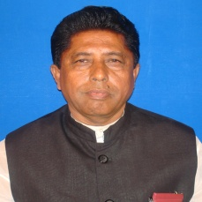 | বাংলাদেশ আওয়ামী লীগ
১১০ | বরগুনা-২ | জনাব গোলাম সবুর | 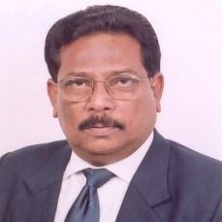 | বাংলাদেশ আওয়ামী লীগ
১১১ | পটুয়াখালী-১ | জনাব মোঃ শাহজাহান মিয়া | 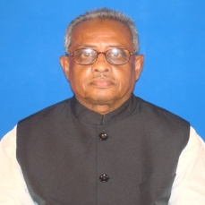 | বাংলাদেশ আওয়ামী লীগ
১১২ | পটুয়াখালী-২ | জনাব আ. স. ম. ফিরোজ | 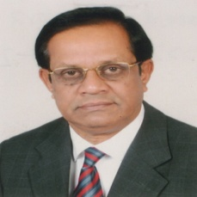 | বাংলাদেশ আওয়ামী লীগ
১১৩ | পটুয়াখালী-৩ | জনাব মোঃ গোলাম মাওলা রনি | 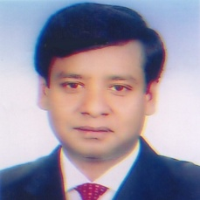 | বাংলাদেশ আওয়ামী লীগ
১১৪ | পটুয়াখালী-৪ | জনাব মোঃ মাহবুবুর রহমান | 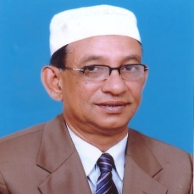 | বাংলাদেশ আওয়ামী লীগ
১১৫ | ভোলা-১ | জনাব আন্দালিভ রহমান | 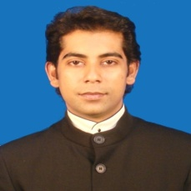 | বাংলাদেশ জাতীয় পার্টি
১১৬ | ভোলা-২ | জনাব তোফায়েল আহমেদ | 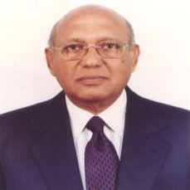 | বাংলাদেশ আওয়ামী লীগ
১১৭ | ভোলা-৩ | জনাব নুরুন্নবী চৌধুরী | 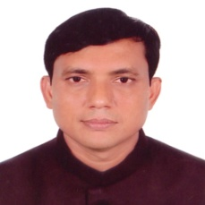 | বাংলাদেশ আওয়ামী লীগ
১১৮ | ভোলা-৪ | জনাব আবদুল্লাহ আল ইসলাম জ্যাকব | 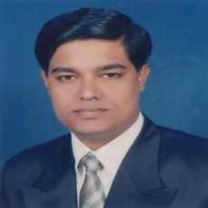 | বাংলাদেশ আওয়ামী লীগ
১১৯ | বরিশাল-১ | তালুকদার মোঃ ইউনুস | 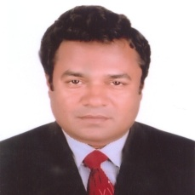 | বাংলাদেশ আওয়ামী লীগ
১২০ | বরিশাল-২ | জনাব মোঃ মনিরুল ইসলাম | 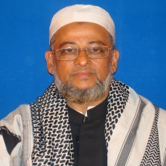 | বাংলাদেশ আওয়ামী লীগ
১২১ | বরিশাল-৩ | জনাব গোলাম কিবরিয়া টিপু | 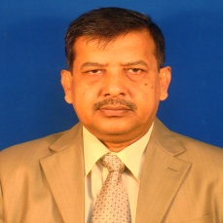 | জাতীয় পার্টি
১২২ | বরিশাল-৪ | জনাব মোঃ মেজবাউদ্দীন ফরহাদ | 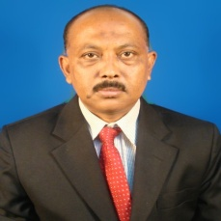 | বাংলাদেশ জাতীয়তাবাদী দল
১২৩ | বরিশাল-৫ | জনাব মোঃ মজিবর রহমান সরওয়ার | 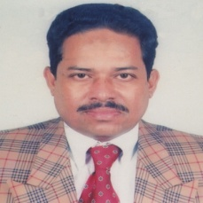 | বাংলাদেশ জাতীয়তাবাদী দল
১২৪ | বরিশাল-৬ | জনাব এ, বি, এম রুহুল আমিন হাওলাদার | 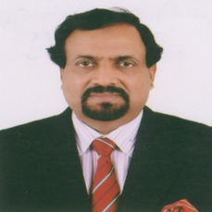 | জাতীয় পার্টি
১২৫ | ঝালকাঠি-১ | জনাব বজলুল হক হারুন | 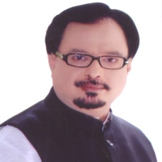 | বাংলাদেশ আওয়ামী লীগ
১২৬ | ঝালকাঠি-২ | জনাব আমির হোসেন আমু | 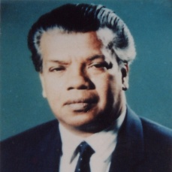 | বাংলাদেশ আওয়ামী লীগ
১২৭ | পিরোজপুর-১ | জনাব এ,কে,এম,এ আউয়াল(সাইদুর রহমান) | 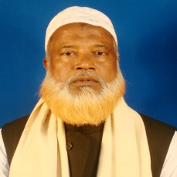 | বাংলাদেশ আওয়ামী লীগ
১২৮ | পিরোজপুর-২ | জনাব মোঃ শাহ আলম | 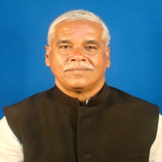 | বাংলাদেশ আওয়ামী লীগ
১২৯ | পিরোজপুর-৩ | জনাব মোঃ আনোয়ার হোসেন | 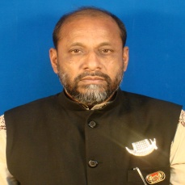 | বাংলাদেশ আওয়ামী লীগ
১৩০ | টাংগাইল-১ | জনাব মোঃ আব্দুর রাজ্জাক | 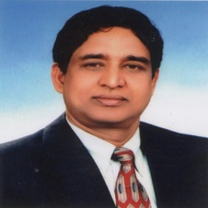 | বাংলাদেশ আওয়ামী লীগ
১৩১ | টাংগাইল-২ | খন্দকার আসাদুজ্জামান | 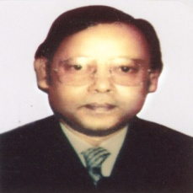 | বাংলাদেশ আওয়ামী লীগ
১৩২ | টাংগাইল-৩ | জনাব আমানুর রহমান খান | 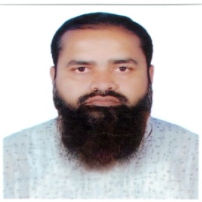 | স্বতন্ত্র
১৩৩ | টাংগাইল-৪ | জনাব আবদুল লতিফ সিদ্দিকী | 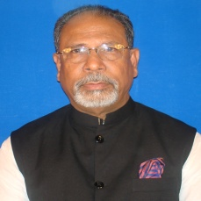 | বাংলাদেশ আওয়ামী লীগ
১৩৪ | টাংগাইল-৫ | মেজর জেনারেল (অব:) মাহমুদুল হাসান | 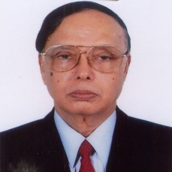 | বাংলাদেশ জাতীয়তাবাদী দল
১৩৫ | টাংগাইল-৬ | খন্দকার আবদুল বাতেন | 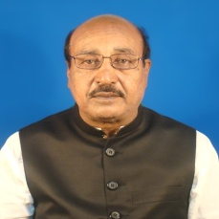 | বাংলাদেশ আওয়ামী লীগ
১৩৬ | টাংগাইল-৭ | জনাব মোঃ একাববর হোসেন | 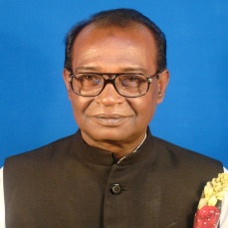 | বাংলাদেশ আওয়ামী লীগ
১৩৭ | টাংগাইল-৮ | জনাব শওকত মোমেন শাহজাহান | 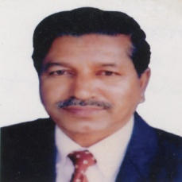 | বাংলাদেশ আওয়ামী লীগ
১৩৮ | জামালপুর-১ | জনাব আবুল কালাম আজাদ | 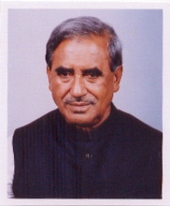 | বাংলাদেশ আওয়ামী লীগ
১৩৯ | জামালপুর-২ | জনাব মোঃ ফরিদুল হক খান | 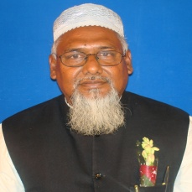 | বাংলাদেশ আওয়ামী লীগ
১৪০ | জামালপুর-৩ | মির্জা আজম | 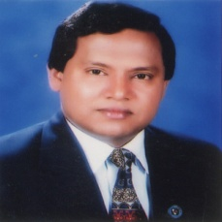 | বাংলাদেশ আওয়ামী লীগ
১৪১ | জামালপুর-৪ | জনাব মোঃ মুরাদ হাসান | 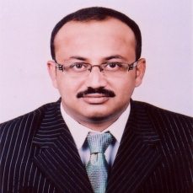 | বাংলাদেশ আওয়ামী লীগ
১৪২ | জামালপুর-৫ | জনাব মোঃ রেজাউল করিম হীরা | 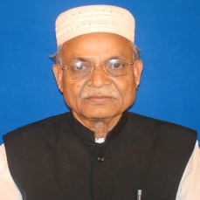 | বাংলাদেশ আওয়ামী লীগ
১৪৩ | শেরপুর-১ | জনাব মোঃ আতিউর রহমান আতিক | 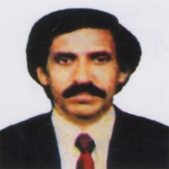 | বাংলাদেশ আওয়ামী লীগ
১৪৪ | শেরপুর-২ | বেগম মতিয়া চৌধুরী | 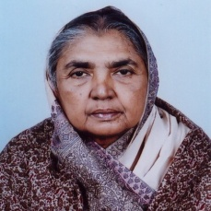 | বাংলাদেশ আওয়ামী লীগ
১৪৫ | শেরপুর-৩ | জনাব এ, কে, এম, ফজলুল হক | 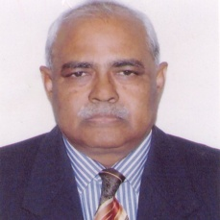 | বাংলাদেশ আওয়ামী লীগ
১৪৬ | ময়মনসিংহ-১ | জনাব প্রমোদ মানকিন | 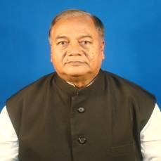 | বাংলাদেশ আওয়ামী লীগ
১৪৭ | ময়মনসিংহ-২ | জনাব হায়াতোর রহমান খান | 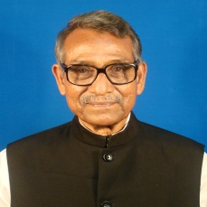 | বাংলাদেশ আওয়ামী লীগ
১৪৮ | ময়মনসিংহ-৩ | জনাব মজিবুর রহমান ফকির | 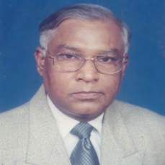 | বাংলাদেশ আওয়ামী লীগ
১৪৯ | ময়মনসিংহ-৪ | জনাব মোঃ মতিউর রহমান | 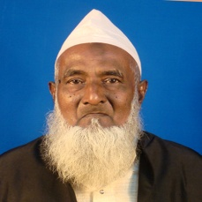 | বাংলাদেশ আওয়ামী লীগ
১৫০ | ময়মনসিংহ-৫ | জনাব কে এম খালিদ | 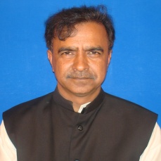 | বাংলাদেশ আওয়ামী লীগ
১৫১ | ময়মনসিংহ-৬ | জনাব মোঃ মোসলেম উদ্দিন | 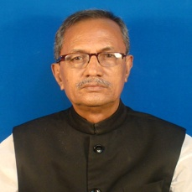 | বাংলাদেশ আওয়ামী লীগ
১৫২ | ময়মনসিংহ-৭ | জনাব রেজা আলী | 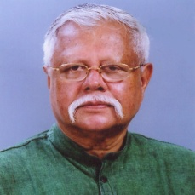 | বাংলাদেশ আওয়ামী লীগ
১৫৩ | ময়মনসিংহ-৮ | জনাব মোঃ আব্দুছ ছাত্তার | 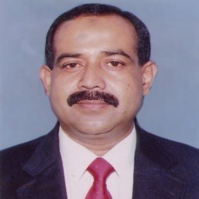 | বাংলাদেশ আওয়ামী লীগ
১৫৪ | ময়মনসিংহ-৯ | মেজর জেনারেল আবদুস সালাম | 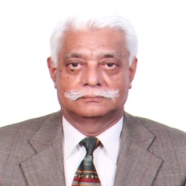 | বাংলাদেশ আওয়ামী লীগ
১৫৫ | ময়মনসিংহ-১০ | জনাব গিয়াস উদ্দিন আহমেদ | 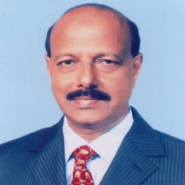 | বাংলাদেশ আওয়ামী লীগ
১৫৬ | ময়মনসিংহ-১১ | জনাব মোহাম্মদ আমানউল্লাহ | 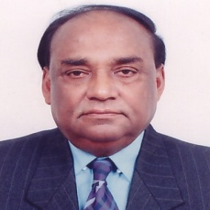 | বাংলাদেশ আওয়ামী লীগ
১৫৭ | নেত্রকোনা-১ | জনাব মোশতাক আহমেদ রুহী | 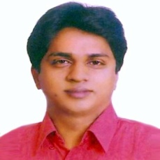 | বাংলাদেশ আওয়ামী লীগ
১৫৮ | নেত্রকোনা-২ | জনাব মোঃ আশরাফ আলী খান খসরু | 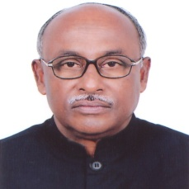 | বাংলাদেশ আওয়ামী লীগ
১৫৯ | নেত্রকোনা-৩ | জনাব মঞ্জুর কাদের কোরাইশী | 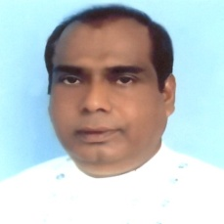 | বাংলাদেশ আওয়ামী লীগ
১৬০ | নেত্রকোনা-৪ | বেগম রেবেকা মোমিন | 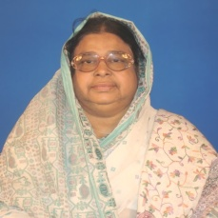 | বাংলাদেশ আওয়ামী লীগ
১৬১ | নেত্রকোনা-৫ | জনাব ওয়ারেসাত হোসেন বেলাল | 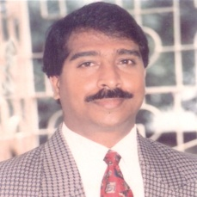 | বাংলাদেশ আওয়ামী লীগ
১৬২ | কিশোরগঞ্জ-১ | সৈয়দ আশরাফুল ইসলাম | 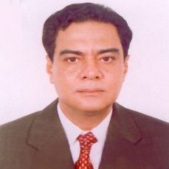 | বাংলাদেশ আওয়ামী লীগ
১৬৩ | কিশোরগঞ্জ-২ | আলহাজ্ব অধ্যাপক ডাঃ এম, এ, মান্নান | 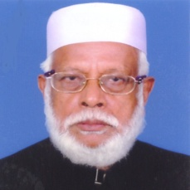 | বাংলাদেশ আওয়ামী লীগ
১৬৪ | কিশোরগঞ্জ-৩ | জনাব মোঃ মুজিবুল হক | 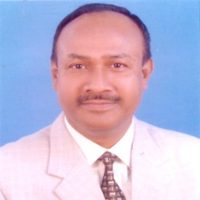 | জাতীয় পার্টি
১৬৫ | কিশোরগঞ্জ-৪ | জনাব মোঃ আবদুল হামিদ এডভোকেট | 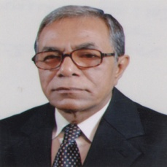 | বাংলাদেশ আওয়ামী লীগ
১৬৬ | কিশোরগঞ্জ-৫ | জনাব মোঃ আফজাল হোসেন | 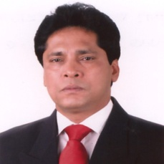 | বাংলাদেশ আওয়ামী লীগ
১৬৭ | কিশোরগঞ্জ-৬ | জনাব নাজমুল হাসান | 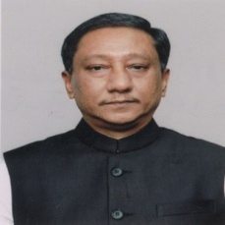 | বাংলাদেশ আওয়ামী লীগ
১৬৮ | মানিকগঞ্জ-১ | জনাব এ বি এম আনোয়ারুল হক | 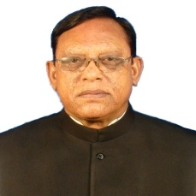 | বাংলাদেশ আওয়ামী লীগ
১৬৯ | মানিকগঞ্জ-২ | জনাব এস. এম. আব্দুল মান্নান | 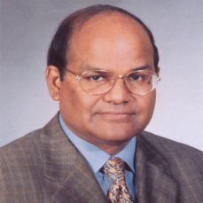 | জাতীয় পার্টি
১৭০ | মানিকগঞ্জ-৩ | জনাব জাহিদ মালেক | 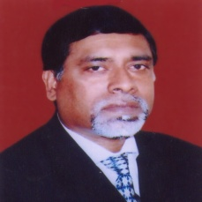 | বাংলাদেশ আওয়ামী লীগ
১৭১ | মুন্সিগঞ্জ-১ | জনাব সুকুমার রঞ্জন ঘোষ | 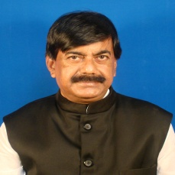 | বাংলাদেশ আওয়ামী লীগ
১৭২ | মুন্সিগঞ্জ-২ | বেগম সাগুফতা ইয়াসমিন | 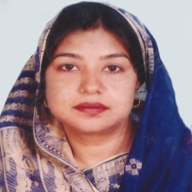 | বাংলাদেশ আওয়ামী লীগ
১৭৩ | মুন্সিগঞ্জ-৩ | জনাব এম ইদ্রিস আলী | 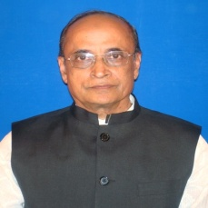 | বাংলাদেশ আওয়ামী লীগ
১৭৪ | ঢাকা-১ | জনাব আব্দুল মান্নান খান | 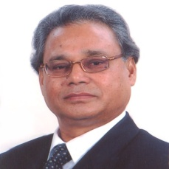 | বাংলাদেশ আওয়ামী লীগ
১৭৫ | ঢাকা-২ | জনাব মোঃ কামরুল ইসলাম | 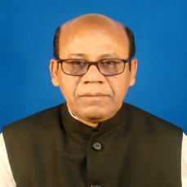 | বাংলাদেশ আওয়ামী লীগ
১৭৬ | ঢাকা-৩ | জনাব নসরুল হামিদ | 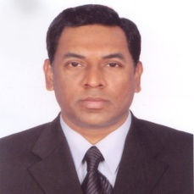 | বাংলাদেশ আওয়ামী লীগ
১৭৭ | ঢাকা-৪ | বেগম সানজিদা খানম | 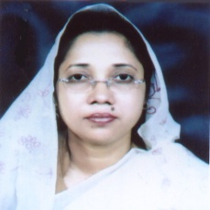 | বাংলাদেশ আওয়ামী লীগ
১৭৮ | ঢাকা-৫ | জনাব হাবিবুর রহমান মোল্লা | 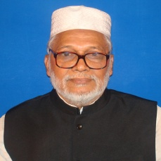 | বাংলাদেশ আওয়ামী লীগ
১৭৯ | ঢাকা-৬ | শূন্য
১৮০ | ঢাকা-৭ | জনাব মোস্তফা জালাল মহিউদ্দিন | 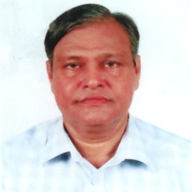 | বাংলাদেশ আওয়ামী লীগ
১৮১ | ঢাকা-৮ | জনাব রাশেদ খান মেনন | 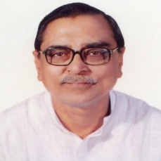 | বাংলাদেশের ওয়ার্কার্স পার্টি
১৮২ | ঢাকা-৯ | জনাব সাবের হোসেন চৌধুরী | 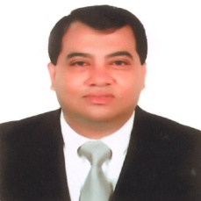 | বাংলাদেশ আওয়ামী লীগ
১৮৩ | ঢাকা-১০ | জনাব এ. কে. এম রহমতুল্লাহ | 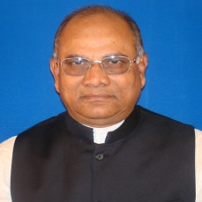 | বাংলাদেশ আওয়ামী লীগ
১৮৪ | ঢাকা-১১ | জনাব আসাদুজ্জামান খাঁন | 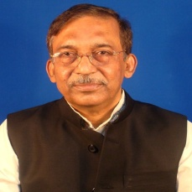 | বাংলাদেশ আওয়ামী লীগ
১৮৫ | ঢাকা-১২ | শেখ ফজলে নূর তাপস | 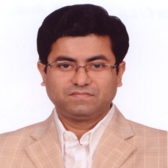 | বাংলাদেশ আওয়ামী লীগ
১৮৬ | ঢাকা-১৩ | জনাব জাহাঙ্গীর কবির নানক | 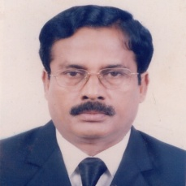 | বাংলাদেশ আওয়ামী লীগ
১৮৭ | ঢাকা-১৪ | জনাব মোঃ আসলামুল হক | 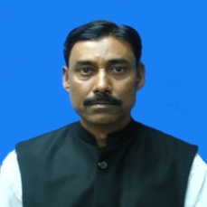 | বাংলাদেশ আওয়ামী লীগ
১৮৮ | ঢাকা-১৫ | জনাব কামাল আহমেদ মজুমদার | 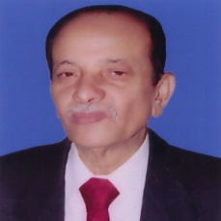 | বাংলাদেশ আওয়ামী লীগ
১৮৯ | ঢাকা-১৬ | জনাব মোঃ ইলিয়াস উদ্দিন মোল্লাহ্ | 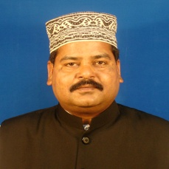 | বাংলাদেশ আওয়ামী লীগ
১৯০ | ঢাকা-১৭ | জনাব হুসেইন মুহম্মদ এরশাদ | 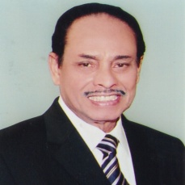 | জাতীয় পার্টি
১৯১ | ঢাকা-১৮ | বেগম সাহারা খাতুন | 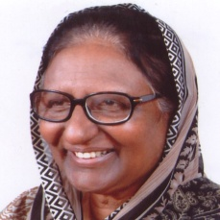 | বাংলাদেশ আওয়ামী লীগ
১৯২ | ঢাকা-১৯ | তালুকদার মোঃ তৌহিদ জং (মুরাদ) | 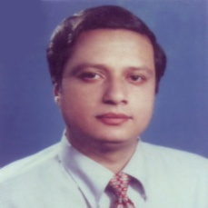 | বাংলাদেশ আওয়ামী লীগ
১৯৩ | ঢাকা-২০ | জনাব বেনজীর আহমদ | 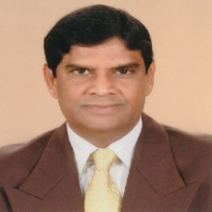 | বাংলাদেশ আওয়ামী লীগ
১৯৪ | গাজীপুর-১ | জনাব আ, ক, ম মোজাম্মেল হক | 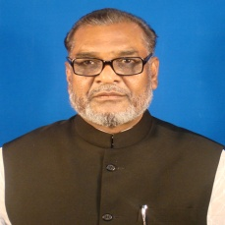 | বাংলাদেশ আওয়ামী লীগ
১৯৫ | গাজীপুর-২ | জনাব মোঃ জাহিদ আহসান রাসেল | 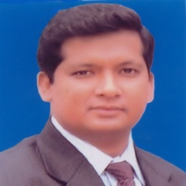 | বাংলাদেশ আওয়ামী লীগ
১৯৬ | গাজীপুর-৩ | আলহাজ্ব এডভোকেট মোঃ রহমত আলী | 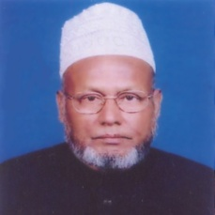 | বাংলাদেশ আওয়ামী লীগ
১৯৭ | গাজীপুর-৪ | সিমিন হোসেন(রিমি) | 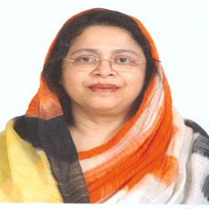 | বাংলাদেশ আওয়ামী লীগ
১৯৮ | গাজীপুর-৫ | বেগম মেহের আফরোজ | 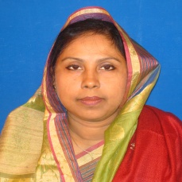 | বাংলাদেশ আওয়ামী লীগ
১৯৯ | নরসিংদী-১ | জনাব মোহাম্মদ নজরুল ইসলাম | 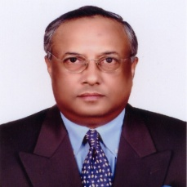 | বাংলাদেশ আওয়ামী লীগ
২০০ | নরসিংদী-২ | জনাব আনোয়ারুল আশরাফ খান | 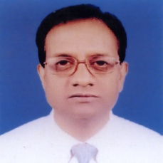 | বাংলাদেশ আওয়ামী লীগ
২০১ | নরসিংদী-৩ | জনাব জহিরুল হক ভূঞা মোহন | 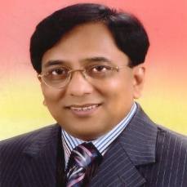 | বাংলাদেশ আওয়ামী লীগ
২০২ | নরসিংদী-৪ | জনাব নূরুল মজিদ মাহমুদ হুমায়ূন | 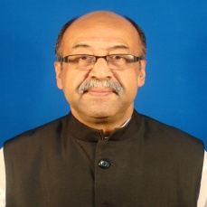 | বাংলাদেশ আওয়ামী লীগ
২০৩ | নরসিংদী-৫ | জনাব রাজি উদ্দিন আহমেদ | 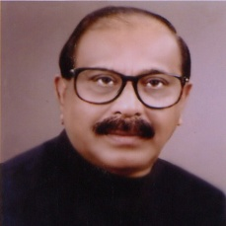 | বাংলাদেশ আওয়ামী লীগ
২০৪ | নারায়ণগঞ্জ-১ | জনাব গোলাম দস্তগীর গাজী | 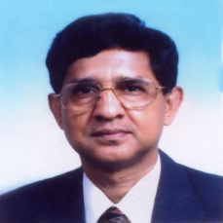 | বাংলাদেশ আওয়ামী লীগ
২০৫ | নারায়ণগঞ্জ-২ | জনাব মোঃ নজরুল ইসলাম বাবু | 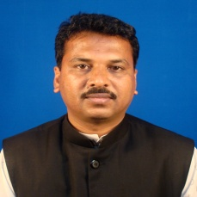 | বাংলাদেশ আওয়ামী লীগ
২০৬ | নারায়ণগঞ্জ-৩ | জনাব আবদুল্লাহ-আল-কায়সার | 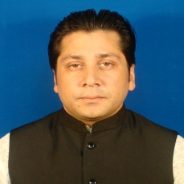 | বাংলাদেশ আওয়ামী লীগ
২০৭ | নারায়ণগঞ্জ-৪ | সারাহ্ বেগম কবরী | 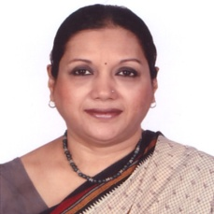 | বাংলাদেশ আওয়ামী লীগ
২০৮ | নারায়ণগঞ্জ-৫ | জনাব নাসিম ওসমান | 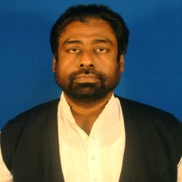 | জাতীয় পার্টি
২০৯ | রাজবাড়ী-১ | কাজী কেরামত আলী | 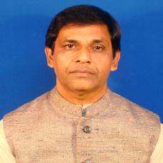 | বাংলাদেশ আওয়ামী লীগ
২১০ | রাজবাড়ী-২ | জনাব মোঃ জিল্লুল হাকিম | 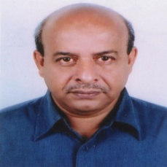 | বাংলাদেশ আওয়ামী লীগ
২১১ | ফরিদপুর-১ | জনাব মোঃ আব্দুর রহমান | 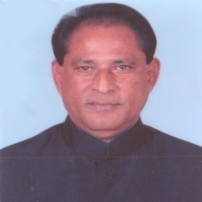 | বাংলাদেশ আওয়ামী লীগ
২১২ | ফরিদপুর-২ | সৈয়দা সাজেদা চৌধুরী | 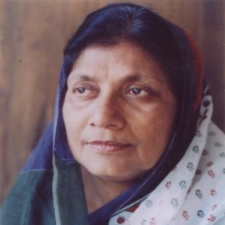 | বাংলাদেশ আওয়ামী লীগ
২১৩ | ফরিদপুর-৩ | খন্দকার মোশাররফ হোসেন | 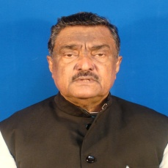 | বাংলাদেশ আওয়ামী লীগ
২১৪ | ফরিদপুর-৪ | বেগম নিলুফার জাফর উল্লাহ | 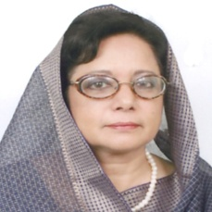 | বাংলাদেশ আওয়ামী লীগ
২১৫ | গোপালগঞ্জ-১ | জনাব মুহাম্মদ ফারুক খান | 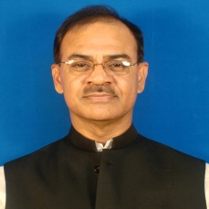 | বাংলাদেশ আওয়ামী লীগ
২১৬ | গোপালগঞ্জ-২ | শেখ ফজলুল করিম সেলিম | 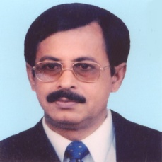 | বাংলাদেশ আওয়ামী লীগ
২১৭ | গোপালগঞ্জ-৩ | শেখ হাসিনা | 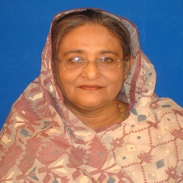 | বাংলাদেশ আওয়ামী লীগ
২১৮ | মাদারীপুর-১ | জনাব নূর-ই-আলম চৌধুরী | 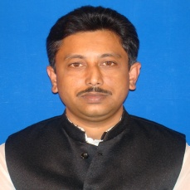 | বাংলাদেশ আওয়ামী লীগ
২১৯ | মাদারীপুর-২ | জনাব শাজাহান খান | 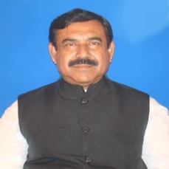 | বাংলাদেশ আওয়ামী লীগ
২২০ | মাদারীপুর-৩ | সৈয়দ আবুল হোসেন | 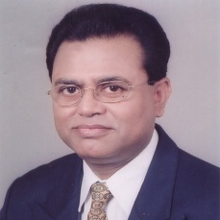 | বাংলাদেশ আওয়ামী লীগ
২২১ | শরীয়তপুর-১ | জনাব বি, এম, মোজাম্মেল হক | 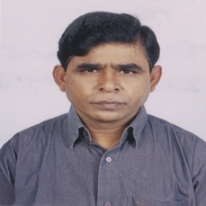 | বাংলাদেশ আওয়ামী লীগ
২২২ | শরীয়তপুর-২ | জনাব শওকত আলী | 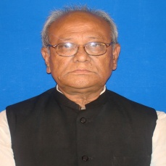 | বাংলাদেশ আওয়ামী লীগ
২২৩ | শরীয়তপুর-৩ | জনাব নাহিম রাজ্জাক | 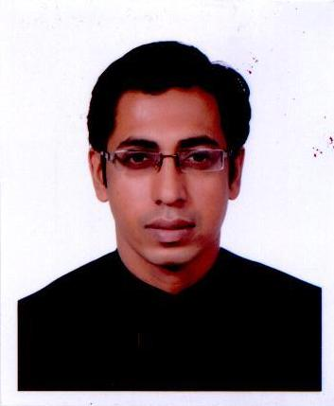 | বাংলাদেশ আওয়ামী লীগ
২২৪ | সুনামগঞ্জ-১ | জনাব মোয়াজ্জেম হোসেন রতন | 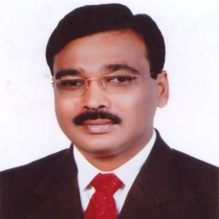 | বাংলাদেশ আওয়ামী লীগ
২২৫ | সুনামগঞ্জ-২ | জনাব সুরঞ্জিত সেন গুপ্ত | 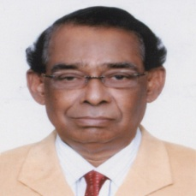 | বাংলাদেশ আওয়ামী লীগ
২২৬ | সুনামগঞ্জ-৩ | জনাব এম এ মান্নান | 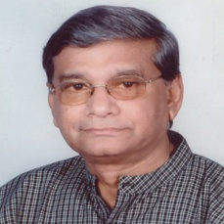 | বাংলাদেশ আওয়ামী লীগ
২২৭ | সুনামগঞ্জ-৪ | জনাব মোঃ মতিউর রহমান | 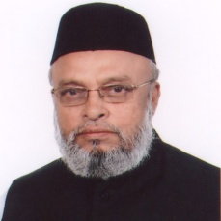 | বাংলাদেশ আওয়ামী লীগ
২২৮ | সুনামগঞ্জ-৫ | জনাব মুহিবুর রহমান মানিক | 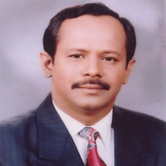 | বাংলাদেশ আওয়ামী লীগ
২২৯ | সিলেট-১ | জনাব আবুল মাল আব্দুল মুহিত | 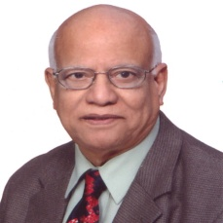 | বাংলাদেশ আওয়ামী লীগ
২৩০ | সিলেট-২ | জনাব শফিকুর রহমান চৌধুরী | 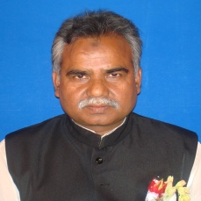 | বাংলাদেশ আওয়ামী লীগ
২৩১ | সিলেট-৩ | জনাব মাহমুদ উস সামাদ চৌধুরী | 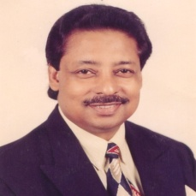 | বাংলাদেশ আওয়ামী লীগ
২৩২ | সিলেট-৪ | জনাব ইমরান আহমদ | 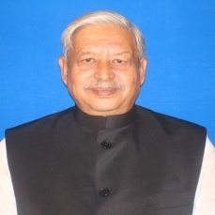 | বাংলাদেশ আওয়ামী লীগ
২৩৩ | সিলেট-৫ | জনাব হাফিজ আহমদ মজুমদার | 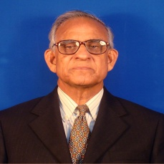 | বাংলাদেশ আওয়ামী লীগ
২৩৪ | সিলেট-৬ | জনাব নুরুল ইসলাম নাহিদ | 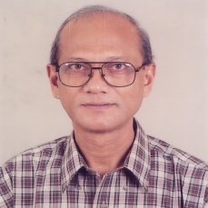 | বাংলাদেশ আওয়ামী লীগ
২৩৫ | মৌলভীবাজার-১ | জনাব মোঃ শাহাব উদ্দিন | 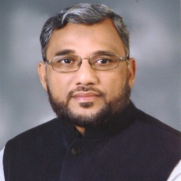 | বাংলাদেশ আওয়ামী লীগ
২৩৬ | মৌলভীবাজার-২ | নওয়াব আলী আববাছ খাঁন | 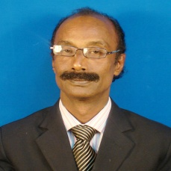 | জাতীয় পার্টি
২৩৭ | মৌলভীবাজার-৩ | সৈয়দ মহসিন আলী | 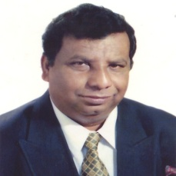 | বাংলাদেশ আওয়ামী লীগ
২৩৮ | মৌলভীবাজার-৪ | জনাব মোঃ আব্দুস শহীদ | 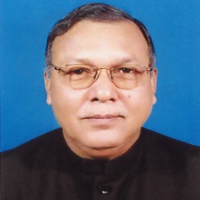 | বাংলাদেশ আওয়ামী লীগ
২৩৯ | হবিগঞ্জ-১ | শেখ সুজাত মিয়া | 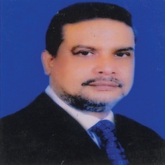 | বাংলাদেশ জাতীয়তাবাদী দল
২৪০ | হবিগঞ্জ-২ | জনাব মোঃ আব্দুল মজিদ খান | 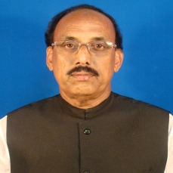 | বাংলাদেশ আওয়ামী লীগ
২৪১ | হবিগঞ্জ-৩ | জনাব মোঃ আবু জাহির | 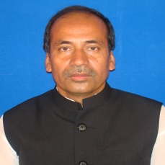 | বাংলাদেশ আওয়ামী লীগ
২৪২ | হবিগঞ্জ-৪ | জনাব এনামুল হক | 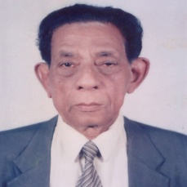 | বাংলাদেশ আওয়ামী লীগ
২৪৩ | ব্রাহ্মণবাড়িয়া-১ | জনাব মোহাম্মদ ছায়েদুল হক | 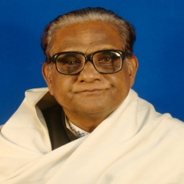 | বাংলাদেশ আওয়ামী লীগ
২৪৪ | ব্রাহ্মণবাড়িয়া-২ | এডঃ মোঃ জিয়াউল হক মৃধা | 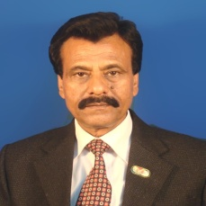 | জাতীয় পার্টি
২৪৫ | ব্রাহ্মণবাড়িয়া-৩ | জনাব র, আ, ম উবায়দুল মোকতাদির চৌধুরী | 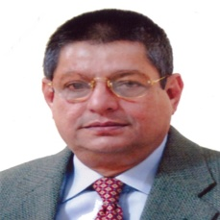 | বাংলাদেশ আওয়ামী লীগ
২৪৬ | ব্রাহ্মণবাড়িয়া-৪ | জনাব মোহাম্মদ শাহআলম | 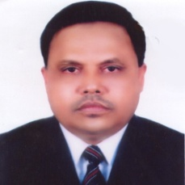 | বাংলাদেশ আওয়ামী লীগ
২৪৭ | ব্রাক্ষ্মণবাড়িয়া-৫ | শাহ জিকরুল আহমেদ | 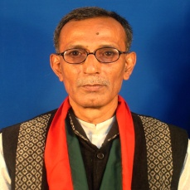 | জাতীয় সমাজতান্ত্রিক দল-জাসদ
২৪৮ | ব্রাহ্মণবাড়িয়া-৬ | জনাব এ বি তাজুল ইসলাম | 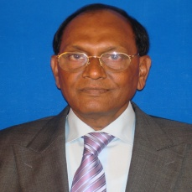 | বাংলাদেশ আওয়ামী লীগ
২৪৯ | কুমিল্লা-১ | জনাব মোহাম্মদ সুবিদ আলী ভূঁইয়া | 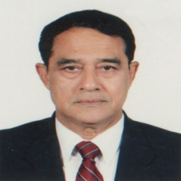 | বাংলাদেশ আওয়ামী লীগ
২৫০ | কুমিল্লা-২ | জনাব এম কে আনোয়ার | 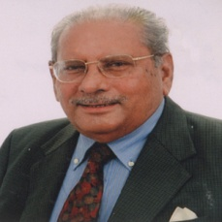 | বাংলাদেশ জাতীয়তাবাদী দল
২৫১ | কুমিল্লা-৩ | কাজী শাহ্ মোফাজ্জাল হোসাইন (কায়কোবাদ) | 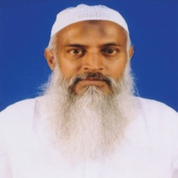 | বাংলাদেশ জাতীয়তাবাদী দল
২৫২ | কুমিল্লা-৪ | জনাব এ, বি, এম, গোলাম মোস্তফা | 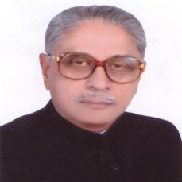 | বাংলাদেশ আওয়ামী লীগ
২৫৩ | কুমিল্লা-৫ | জনাব আব্দুল মতিন খসরু | 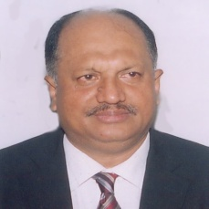 | বাংলাদেশ আওয়ামী লীগ
২৫৪ | কুমিল্লা-৬ | জনাব আ ক ম বাহাউদ্দিন | 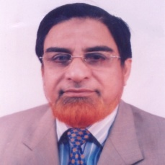 | বাংলাদেশ আওয়ামী লীগ
২৫৫ | কুমিল্লা-৭ | অধ্যাপক মোঃ আলী আশরাফ | 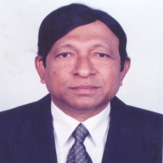 | বাংলাদেশ আওয়ামী লীগ
২৫৬ | কুমিল্লা-৮ | জনাব নাছিমুল আলম চৌধুরী | 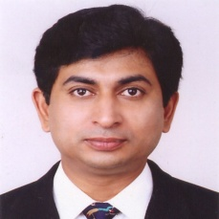 | বাংলাদেশ আওয়ামী লীগ
২৫৭ | কুমিল্লা-৯ | জনাব মোঃ তাজুল ইসলাম | 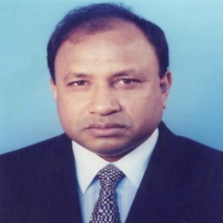 | বাংলাদেশ আওয়ামী লীগ
২৫৮ | কুমিল্লা-১০ | জনাব আ হ ম মুস্তফা কামাল | 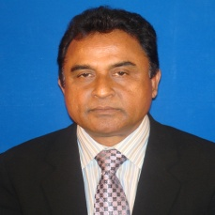 | বাংলাদেশ আওয়ামী লীগ
২৫৯ | কুমিল্লা-১১ | জনাব মোঃ মুজিবুল হক | 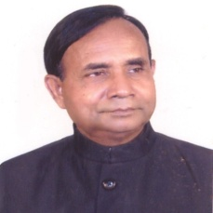 | বাংলাদেশ আওয়ামী লীগ
২৬০ | চাঁদপুর-১ | ডঃ মহিউদ্দীন খান আলমগীর | 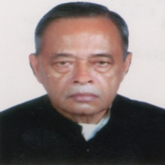 | বাংলাদেশ আওয়ামী লীগ
২৬১ | চাঁদপুর-২ | জনাব মোহাম্মদ রফিকুল ইসলাম | 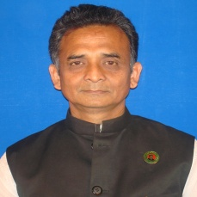 | বাংলাদেশ আওয়ামী লীগ
২৬২ | চাঁদপুর-৩ | ডাঃ দীপু মনি | 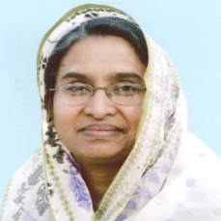 | বাংলাদেশ আওয়ামী লীগ
২৬৩ | চাঁদপুর-৪ | জনাব মোঃ হারুনুর রশিদ | 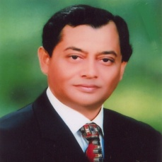 | বাংলাদেশ জাতীয়তাবাদী দল
২৬৪ | চাঁদপুর-৫ | মেজর (অবঃ) রফিকুল ইসলাম, বীর উত্তম | 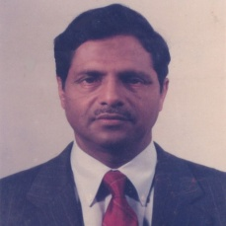 | বাংলাদেশ আওয়ামী লীগ
২৬৫ | ফেনী-১ | বেগম খালেদা জিয়া | 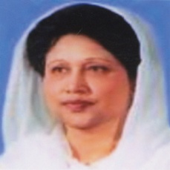 | বাংলাদেশ জাতীয়তাবাদী দল
২৬৬ | ফেনী-২ | জনাব জয়নাল আবদিন | 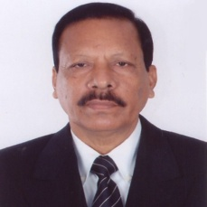 | বাংলাদেশ জাতীয়তাবাদী দল
২৬৭ | ফেনী-৩ | জনাব মুহাম্মদ মোশাররফ হোসেন | 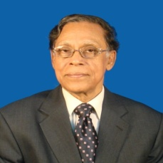 | বাংলাদেশ জাতীয়তাবাদী দল
২৬৮ | নোয়াখালী-১ | জনাব এ. এম মাহবুব উদ্দিন খোকন | 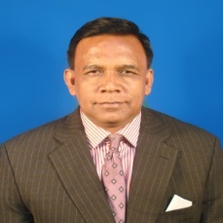 | বাংলাদেশ জাতীয়তাবাদী দল
২৬৯ | নোয়াখালী-২ | জনাব জয়নুল আবদিন ফারুক | 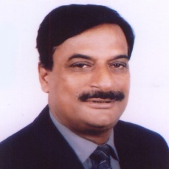 | বাংলাদেশ জাতীয়তাবাদী দল
২৭০ | নোয়াখালী-৩ | জনাব মোঃ বরকত উল্লাহ বুলু | 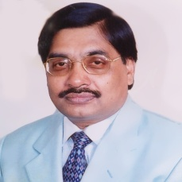 | বাংলাদেশ জাতীয়তাবাদী দল
২৭১ | নোয়াখালী-৪ | জনাব মোহাম্মদ একরামুল করিম চৌধুরী | 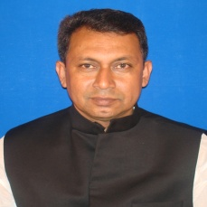 | বাংলাদেশ আওয়ামী লীগ
২৭২ | নোয়াখালী-৫ | জনাব ওবায়দুল কাদের | 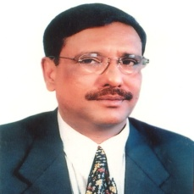 | বাংলাদেশ আওয়ামী লীগ
২৭৩ | নোয়াখালী-৬ | জনাব মোহাম্মদ ফজলুল আজিম | 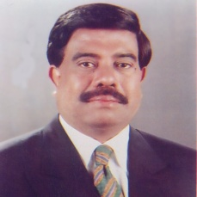 | স্বতন্ত্র
২৭৪ | লক্ষ্মীপুর-১ | জনাব নাজিম উদ্দিন আহমেদ | 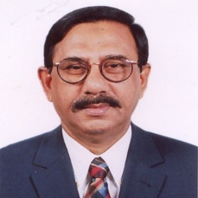 | বাংলাদেশ জাতীয়তাবাদী দল
২৭৫ | লক্ষ্মীপুর-২ | জনাব মোঃ আবুল খায়ের ভূঁইয়া | 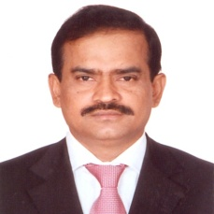 | বাংলাদেশ জাতীয়তাবাদী দল
২৭৬ | লক্ষ্মীপুর-৩ | জনাব মোঃ শহীদ উদ্দীন চৌধুরী এ্যানি | 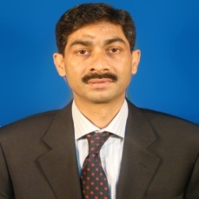 | বাংলাদেশ জাতীয়তাবাদী দল
২৭৭ | লক্ষ্মীপুর-৪ | জনাব এ বি এম আশরাফ উদ্দিন (নিজান) | 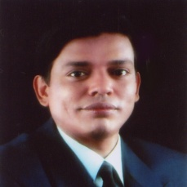 | বাংলাদেশ জাতীয়তাবাদী দল
২৭৮ | চট্টগ্রাম-১ | ইঞ্জিনিয়ার মোশাররফ হোসেন | 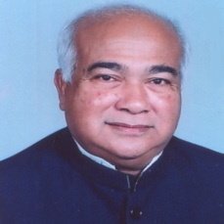 | বাংলাদেশ আওয়ামী লীগ
২৭৯ | চট্টগ্রাম-২ | জনাব সালাউদ্দীন কাদের চৌধুরী | 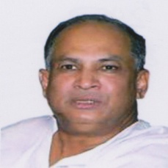 | বাংলাদেশ জাতীয়তাবাদী দল
২৮০ | চট্টগ্রাম-৩ | জনাব এ বি এম আবুল কাসেম | 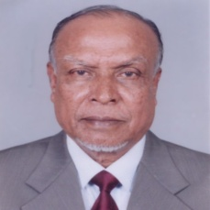 | বাংলাদেশ আওয়ামী লীগ
২৮১ | চট্টগ্রাম-৪ | জনাব আনিসুল ইসলাম মাহমুদ | 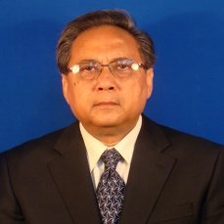 | জাতীয় পার্টি
২৮২ | চট্টগ্রাম-৫ | জনাব এ, বি, এম, ফজলে করিম চৌধুরী | 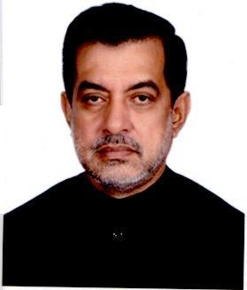 | বাংলাদেশ আওয়ামী লীগ
২৮৩ | চট্টগ্রাম-৬ | জনাব মোহাম্মদ হাছান মাহমুদ | 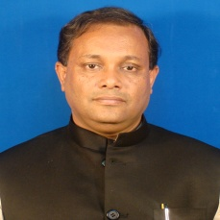 | বাংলাদেশ আওয়ামী লীগ
২৮৪ | চট্টগ্রাম-৭ | জনাব মইন উদ্দীন খান বাদল | 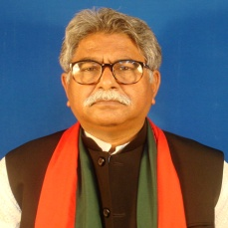 | জাতীয় সমাজতান্ত্রিক দল
২৮৫ | চট্টগ্রাম-৮ | জনাব নুরুল ইসলাম বি. এসসি | 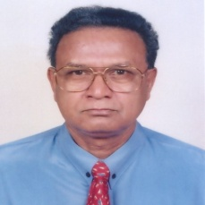 | বাংলাদেশ আওয়ামী লীগ
২৮৬ | চট্টগ্রাম-৯ | জনাব মোঃ আফছারুল আমীন | 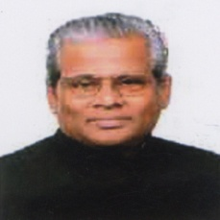 | বাংলাদেশ আওয়ামী লীগ
২৮৭ | চট্টগ্রাম-১০ | জনাব এম. আবদুল লতিফ | 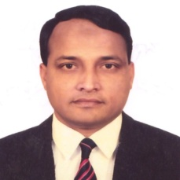 | বাংলাদেশ আওয়ামী লীগ
২৮৮ | চট্টগ্রাম-১১ | জনাব সামশুল হক চৌধুরী | 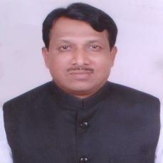 | বাংলাদেশ আওয়ামী লীগ
২৮৯ | চট্টগ্রাম-১২ | জনাব সাইফুজ্জামান চৌধুরী |  | বাংলাদেশ আওয়ামী লীগ
২৯০ | চট্টগ্রাম-১৩ | ডক্টর অলি আহমদ বীর বিক্রম | 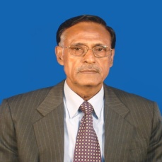 | লিবারেল ডেমোক্রেটিক পার্টি
২৯১ | চট্টগ্রাম-১৪ | জনাব আ, ন, ম শামশুল ইসলাম | 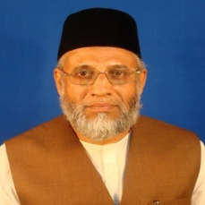 | বাংলাদেশ জামায়াতে ইসলামী
২৯২ | চট্টগ্রাম-১৫ | জনাব জাফরুল ইসলাম চৌধুরী | 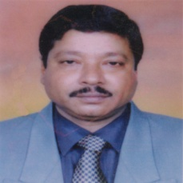 | বাংলাদেশ জাতীয়তাবাদী দল
২৯৩ | চট্টগ্রাম-১৬ | জনাব মোস্তফা কামাল পাশা | 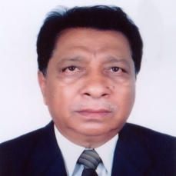 | বাংলাদেশ জাতীয়তাবাদী দল
২৯৪ | কক্সবাজার-১ | বেগম হাসিনা আহমেদ | 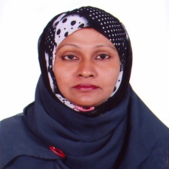 | বাংলাদেশ জাতীয়তাবাদী দল
২৯৫ | কক্সবাজার-২ | জনাব এ, এইচ, এম হামিদুর রহমান আযাদ | 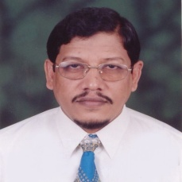 | বাংলাদেশ জামায়াতে ইসলামী
২৯৬ | কক্সবাজার-৩ | জনাব লুৎফুর রহমান | 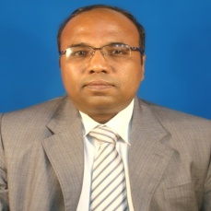 | বাংলাদেশ জাতীয়তাবাদী দল
২৯৭ | কক্সবাজার-৪ | জনাব আবদুর রহমান বদি | 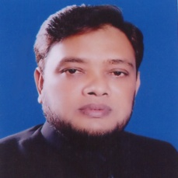 | বাংলাদেশ আওয়ামী লীগ
২৯৮ | পার্বত্য খাগড়াছড়ি | জনাব যতীন্দ্র লাল ত্রিপুরা | 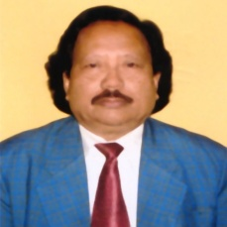 | বাংলাদেশ আওয়ামী লীগ
২৯৯ | পার্বত্য রাংগামাটি | জনাব দীপংকর তালুকদার | 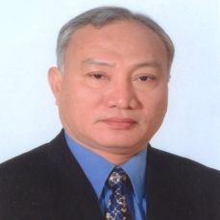 | বাংলাদেশ আওয়ামী লীগ
৩০০ | পার্বত্য বান্দরবান | বীর বাহাদুর উশৈ সিং | 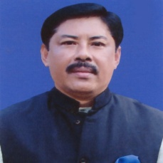 | বাংলাদেশ আওয়ামী লীগ
৩০১ | মহিলা আসন-১ | অধ্যক্ষ খাদিজা খাতুন শেফালী | 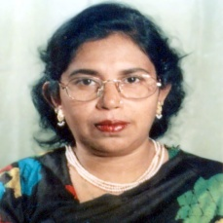 | বাংলাদেশ আওয়ামী লীগ
৩০২ | মহিলা আসন-২ | অপু উকিল | 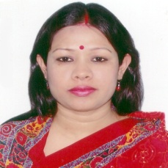 | বাংলাদেশ আওয়ামী লীগ
৩০৩ | মহিলা আসন-৩ | আলহাজ্ব মমতাজ বেগম | 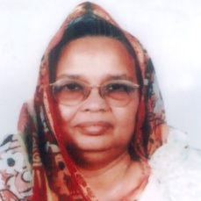 | বাংলাদেশ আওয়ামী লীগ
৩০৪ | মহিলা আসন-৪ | আসমা জেরীন ঝুমু | 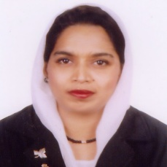 | বাংলাদেশ আওয়ামী লীগ
৩০৫ | মহিলা আসন-৫ | বেগম আশরাফুন নেছা মোশারফ | 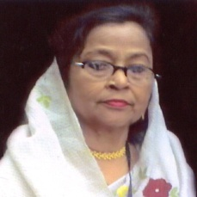 | বাংলাদেশ আওয়ামী লীগ
৩০৬ | মহিলা আসন-৬ | বেগম আহমেদ নাজমীন সুলতানা | 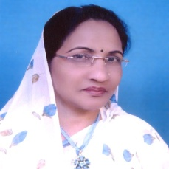 | বাংলাদেশ আওয়ামী লীগ
৩০৭ | মহিলা আসন-৭ | বেগম এ থিন রাখাইন | 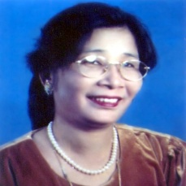 | বাংলাদেশ আওয়ামী লীগ
৩০৮ | মহিলা আসন-৮ | এডভোকেট তারানা হালিম | 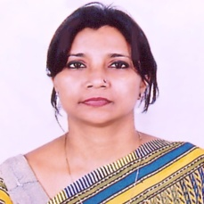 | বাংলাদেশ আওয়ামী লীগ
৩০৯ | মহিলা আসন-৯ | বেগম চেমন আরা বেগম | 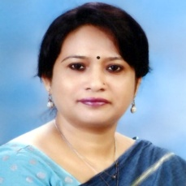 | বাংলাদেশ আওয়ামী লীগ
৩১০ | মহিলা আসন-১০ | বেগম জাহানারা বেগম | 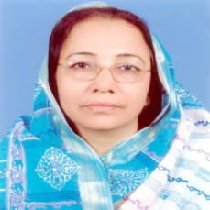 | বাংলাদেশ আওয়ামী লীগ
৩১১ | মহিলা আসন-১১ | বেগম জিনাতুন নেসা তালুকদার | 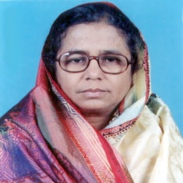 | বাংলাদেশ আওয়ামী লীগ
৩১২ | মহিলা আসন-১২ | বেগম জোবেদা খাতুন | 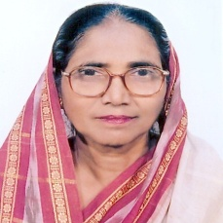 | বাংলাদেশ আওয়ামী লীগ
৩১৩ | মহিলা আসন-১৩ | বেগম নাজমা আক্তার | 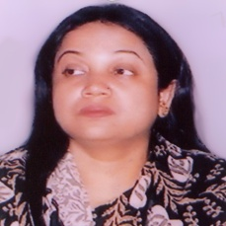 | বাংলাদেশ আওয়ামী লীগ
৩১৪ | মহিলা আসন-১৪ | বেগম নূর আফরোজ আলী | 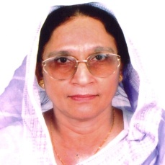 | বাংলাদেশ আওয়ামী লীগ
৩১৫ | মহিলা আসন-১৫ | বেগম নুরজাহান বেগম | 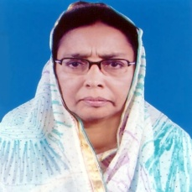 | বাংলাদেশ আওয়ামী লীগ
৩১৬ | মহিলা আসন-১৬ | বেগম পারভীন তালুকদার | 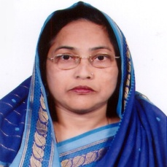 | বাংলাদেশ আওয়ামী লীগ
৩১৭ | মহিলা আসন-১৭ | বেগম ফরিদা রহমান | 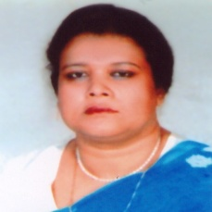 | বাংলাদেশ আওয়ামী লীগ
৩১৮ | মহিলা আসন-১৮ | বেগম ফরিদুন্নাহার লাইলী | 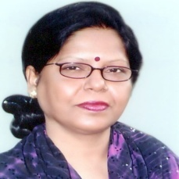 | বাংলাদেশ আওয়ামী লীগ
৩১৯ | মহিলা আসন-১৯ | বেগম তহুরা আলী | 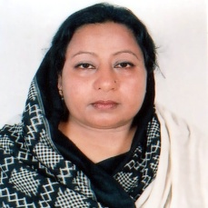 | বাংলাদেশ আওয়ামী লীগ
৩২০ | মহিলা আসন-২০ | বেগম সালেহা মোশাররফ | 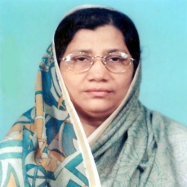 | বাংলাদেশ আওয়ামী লীগ
৩২১ | মহিলা আসন-২১ | বেগম মমতাজ বেগম | 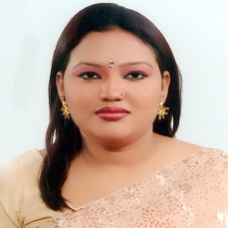 | বাংলাদেশ আওয়ামী লীগ
৩২২ | মহিলা আসন-২২ | বেগম মাহফুজা মন্ডল | 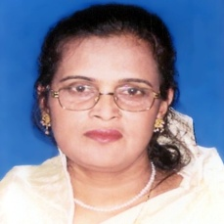 | বাংলাদেশ আওয়ামী লীগ
৩২৩ | মহিলা আসন-২৩ | মিসেস আমিনা আহমেদ | 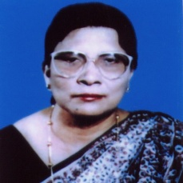 | বাংলাদেশ আওয়ামী লীগ
৩২৪ | মহিলা আসন-২৪ | মোছাঃ শেফালী মমতাজ | 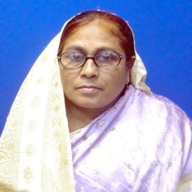 | বাংলাদেশ আওয়ামী লীগ
৩২৫ | মহিলা আসন-২৫ | মোছাঃ ফরিদা আখতার | 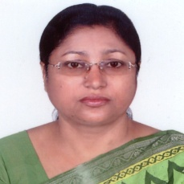 | বাংলাদেশ আওয়ামী লীগ
৩২৬ | মহিলা আসন-২৬ | বেগম রওশন জাহান সাথী | 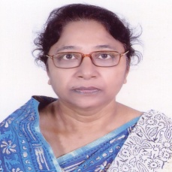 | বাংলাদেশ আওয়ামী লীগ
৩২৭ | মহিলা আসন-২৭ | বেগম রুবী রহমান | 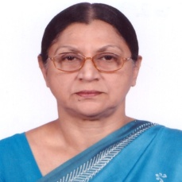 | বাংলাদেশ আওয়ামী লীগ
৩২৮ | মহিলা আসন-২৮ | বেগম শওকত আরা বেগম | 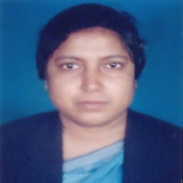 | বাংলাদেশ আওয়ামী লীগ
৩২৯ | মহিলা আসন-২৯ | বেগম শাহিদা তারেখ দীপ্তি | 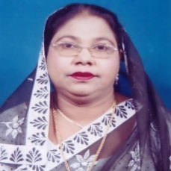 | বাংলাদেশ আওয়ামী লীগ
৩৩০ | মহিলা আসন-৩০ | বেগম শাহিন মনোয়ারা হক | 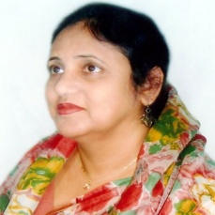 | বাংলাদেশ আওয়ামী লীগ
৩৩১ | মহিলা আসন-৩১ | বেগম শিরীন শারমিন চৌধুরী | 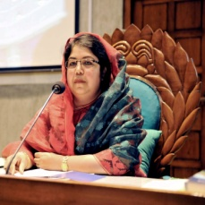 | বাংলাদেশ আওয়ামী লীগ
৩৩২ | মহিলা আসন-৩২ | সাধনা হালদার | 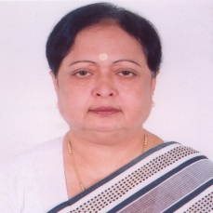 | বাংলাদেশ আওয়ামী লীগ
৩৩৩ | মহিলা আসন-৩৩ | বেগম সাফিয়া খাতুন | 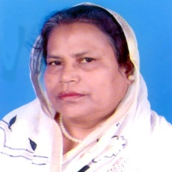 | বাংলাদেশ আওয়ামী লীগ
৩৩৪ | মহিলা আসন-৩৪ | বেগম সুলতানা বুলবুল | 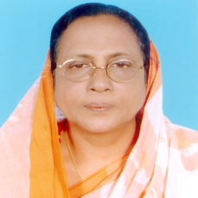 | বাংলাদেশ আওয়ামী লীগ
৩৩৫ | মহিলা আসন-৩৫ | সৈয়দা জেবুন্নেছা হক | 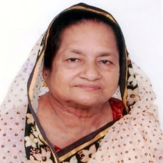 | বাংলাদেশ আওয়ামী লীগ
৩৩৬ | মহিলা আসন-৩৬ | বেগম হামিদা বানু শোভা | 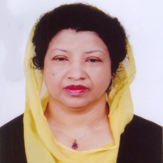 | বাংলাদেশ আওয়ামী লীগ
৩৩৭ | মহিলা আসন-৩৭ | বেগম নিলোফার চৌধুরী মনি | 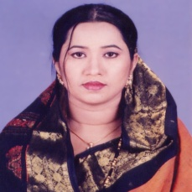 | বাংলাদেশ জাতীয়তাবাদী দল
৩৩৮ | মহিলা আসন-৩৮ | মোসাম্মৎ শাম্মী আক্তার | 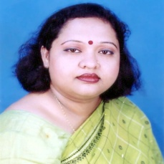 | বাংলাদেশ জাতীয়তাবাদী দল
৩৩৯ | মহিলা আসন-৩৯ | রাশেদা বেগম হীরা | 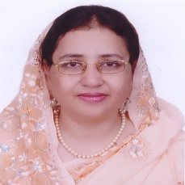 | বাংলাদেশ জাতীয়তাবাদী দল
৩৪০ | মহিলা আসন-৪০ | বেগম রেহানা আক্তার রানু | 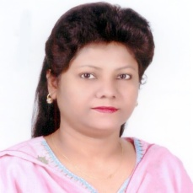 | বাংলাদেশ জাতীয়তাবাদী দল
৩৪১ | মহিলা আসন-৪১ | সৈয়দা আশিফা আশরাফী পাপিয়া | 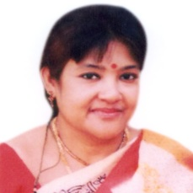 | বাংলাদেশ জাতীয়তাবাদী দল
৩৪২ | মহিলা আসন-৪২ | বেগম নাসরিন জাহান রতনা | 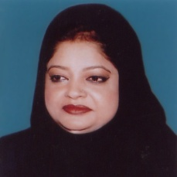 | জাতীয় পার্টি
৩৪৩ | মহিলা আসন-৪৩ | বেগম নূর -ই- হাসনা লিলি চৌধুরী | 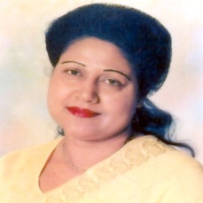 | জাতীয় পার্টি
৩৪৪ | মহিলা আসন-৪৪ | বেগম মাহজাবীন মোরশেদ | 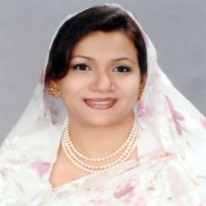 | জাতীয় পার্টি
৩৪৫ | মহিলা আসন-৪৫ | বেগম সালমা ইসলাম | 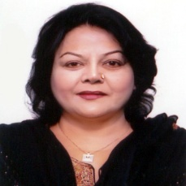 | জাতীয় পার্টি
৩৪৬ | মহিলা আসন-৪৬ | বেগম ফজিলাতুন নেসা | 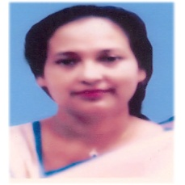 | বাংলাদেশ আওয়ামী লীগ
৩৪৭ | মহিলা আসন-৪৭ | বেগম ফজিলাতুন নেসা বাপ্পি | 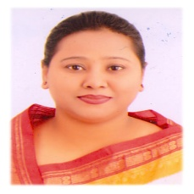 | বাংলাদেশ আওয়ামী লীগ
৩৪৮ | মহিলা আসন-৪৮ | বেগম হাসিনা মান্নান | 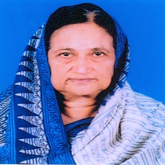 | বাংলাদেশ আওয়ামী লীগ
৩৪৯ | মহিলা আসন-৪৯ | বেগম পিনু খান | 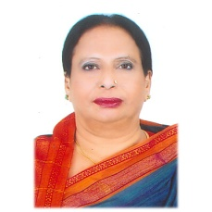 | বাংলাদেশ আওয়ামী লীগ
৩৫০ | মহিলা আসন-৫০ | এ,এন, মাহফুজা খাতুন বেবী মওদুদ | 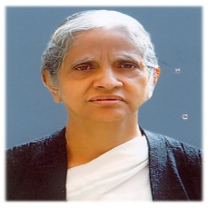 | বাংলাদেশ আওয়ামী লীগ

